Муниципальное дошкольное образовательное учреждение «Детский сад №5 «Сказка»

Г. Ртищево Саратовской области

**ПРОЕКТ**

**«Экологическая сказка»**

**(подготовительная «Б» группа)**

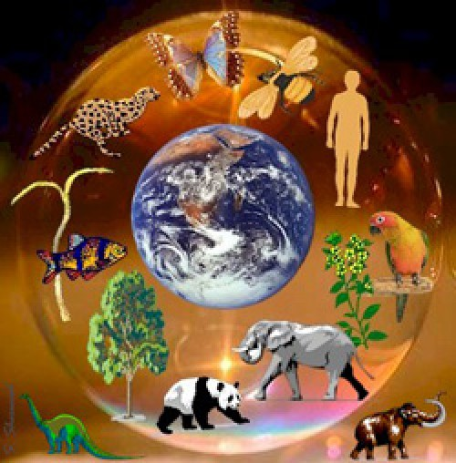

**Автор проекта:**

**Никитина Ирина Сергеевна**

**г. Ртищево,2014г.**

**ПРОЕКТ**

**«Экологическая сказка»**

***Тип проекта:***  творческий

***Сроки реализации проекта:***

***Участники проекта:*** дети подготовительной группы, воспитатель Никитина Ирина Сергеевна, родители воспитанников.

***Проблема:*** Гуляя с детьми на прогулке, заметила, что многие дети, из группы равнодушно относятся к мусору, который лежит прямо на земле, иногда сами могут бросить фантик от конфеты. Дефицит знаний о природоохранной деятельности человека приводит к безразличному отношению к природе. Поэтому работа по проекту «Экологическая сказка», была направлена на сочинение детьми сказки, которая будет прививать правила поведения в природе.

***Цель:*** учить детей беречь окружающий мир.

***Задачи:***

- развитие у детей экологической культуры;

- формирование связной речи через сочинение сказки;

- воспитание бережного отношения к природе: соблюдение чистоты на участках детского сада и своих дворах.

***Гипотеза:*** закрепление экологических правил поведения.

***Ожидаемые результаты:***

***При условии реализации данного проекта, рассчитываем получить следующие результаты:***

- повысится уровень активности детей, возрастёт самостоятельность в решении поставленных задач;

- изменится стиль поведения детей в природе;

- расширятся знания детей по экологии, через сочинение сказки;

- научатся новым видам дидактических игр и смогут использовать данные игры в домашних условиях.

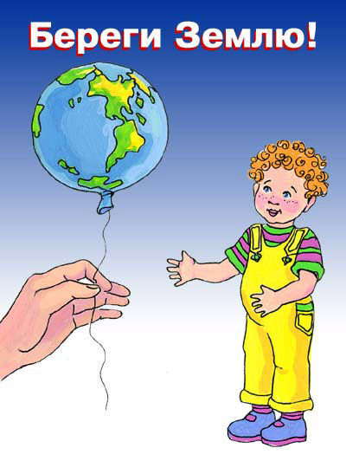





***План работы с родителями:***

- беседа с родителями о проведении проекта «Экологическая сказка»;

- Консультация для родителей «Экологическое воспитание дошкольников» *(ПРИЛОЖЕНИЕ 1)*

-Консультация для родителей «Прогулки в природу – основа здоровья ребёнка» *(ПРИЛОЖЕНИЕ 2)*

- совместная работа по оформлению «Книги экологических сказок».

**План работы с детьми:**

- беседа с детьми «Наш чистый город»;

- проведение акции «Соблюдай чистоту города!»;

- подбор дидактических игр;

- сочинение сказок «Про мусор» для « Книги экологических сказок»

**План проведения проекта:**

- беседа с детьми;

- чтение [художественной литературы](http://fiction.eksmo.ru/) по экологии;

- дидактические игры;

- проведение акции;

- сочинение сказки.

**Предполагаемое распределение ролей в проектной группе:**

***Педагог:*** организация образовательных ситуаций, продуктивной деятельности детей, консультирование  родителей.

***Дети:*** участие в познавательной и продуктивной деятельности.

***Родители:*** совместное оформление «Большой книги экологических сказок».

**ПЛАН РЕАЛИЗАЦИИ ПРОЕКТА**

***Подготовительный этап:***

Сроки проведения: __________

1. Подборка материала по теме проекта.

2. Беседа с детьми о чистоте города.

3. Беседа с родителями о проведении проекта «Экологическая сказка».

4. Составление плана проведения проекта

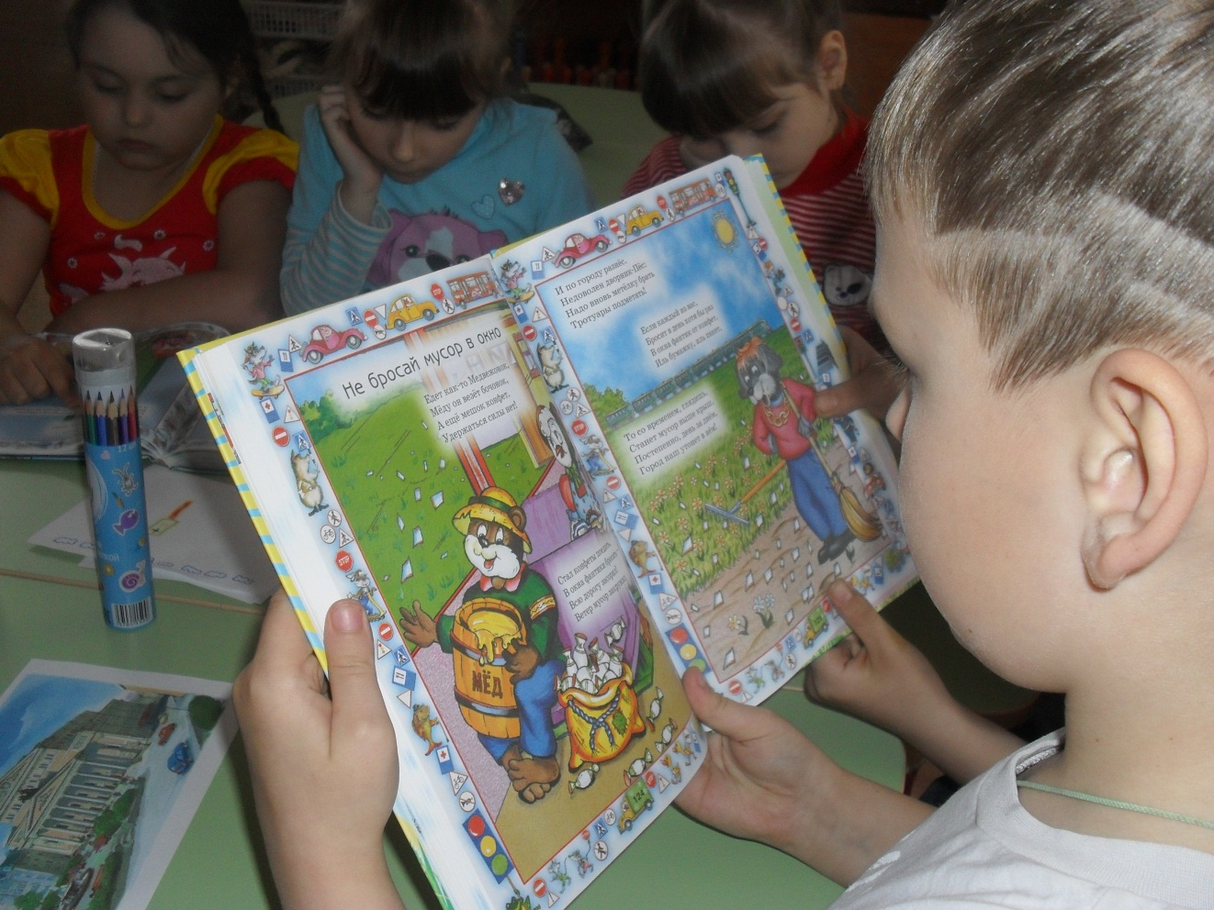

***Основной этап:***

Сроки проведения: ______________

1. Беседа с детьми «Наш чистый город»

***Цель:*** *формирование представлений о своей малой родине, стремление поддерживать чистоту улиц города.*

2. Чтение сказки Т.А. Шорыгиной «Катя и божья коровка»

***Цель:*** *формировать у детей культуру общения с природой и эстетическое отношение к ней, уточнять и углублять знания детей о взаимосвязи человека и природы.*



3. Чтение произведения А. Чевтаева «Сказка про Родничок»

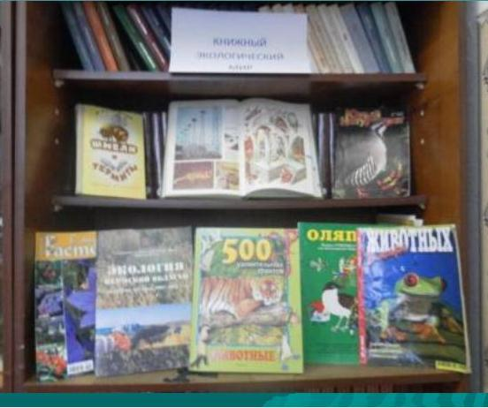***Цель:*** *учить видеть красоту природы в художественном слове; формировать желание её охранять.*

4. Проведение дидактических игр: «Что такое хорошо, что такое плохо», «Экологический светофор»

***Цель:*** *воспитывать заботливое, бережное отношение к природе; вызвать сочувствие, сопереживание к живому.*

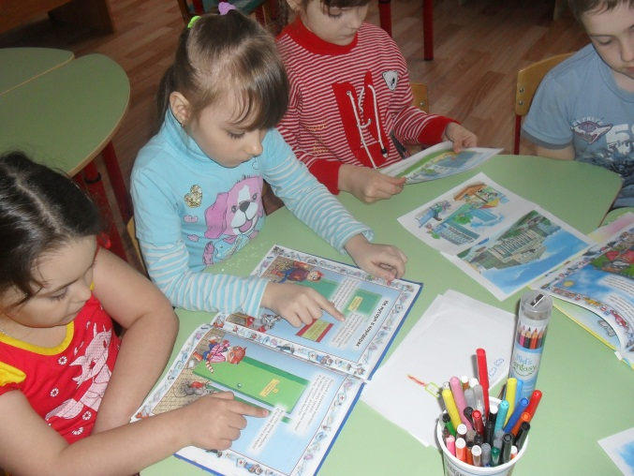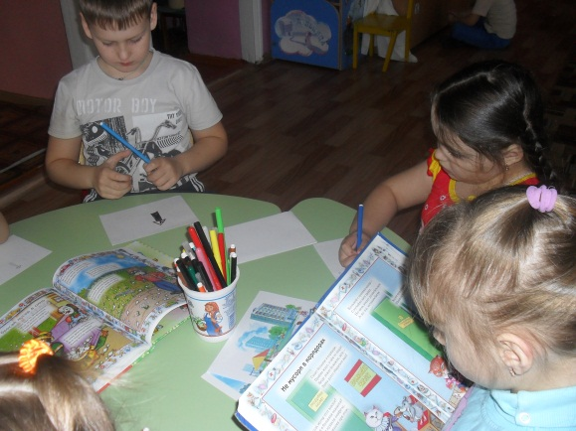

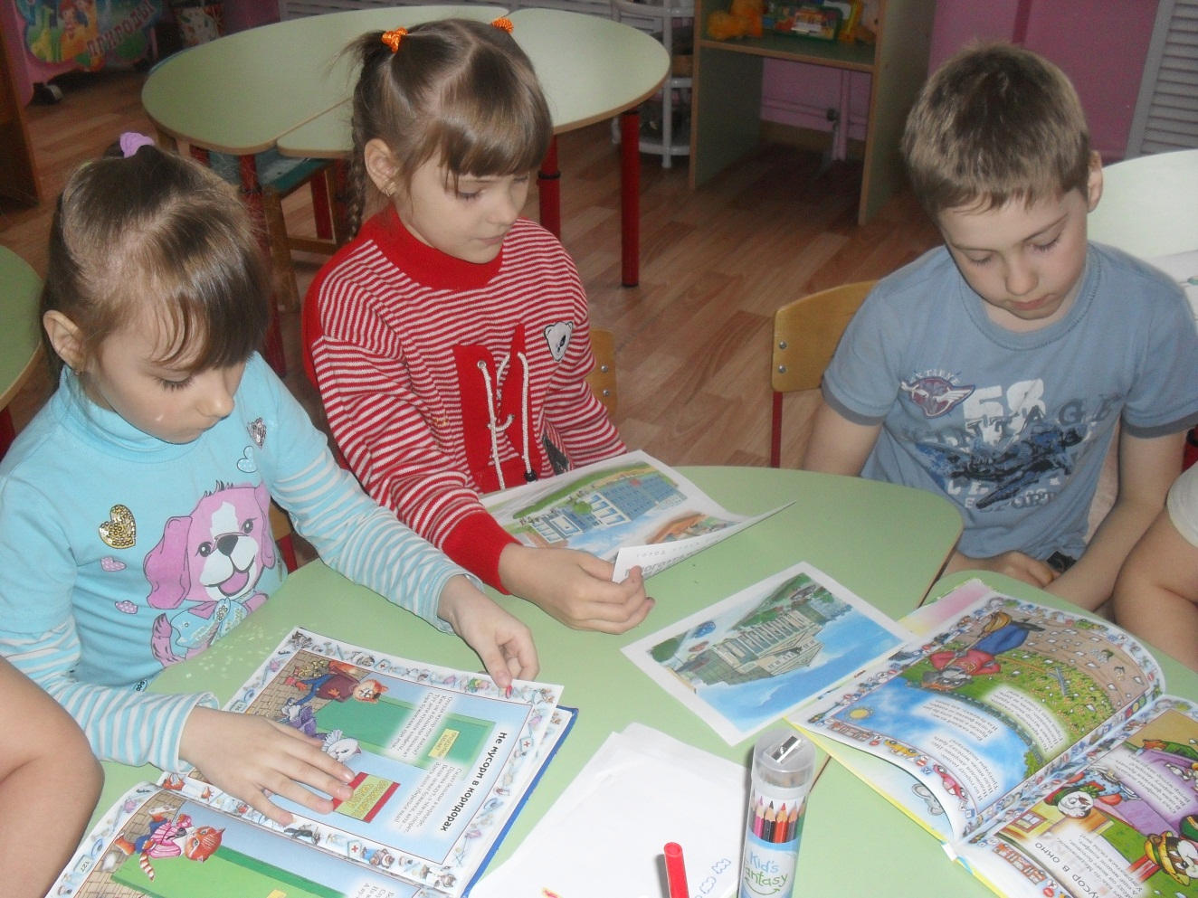

5. Проведение акции «Соблюдай чистоту города!»

***Цель:*** сформировать у детей представления об экологической обстановке в микрорайоне, прилежащему к детскому саду.

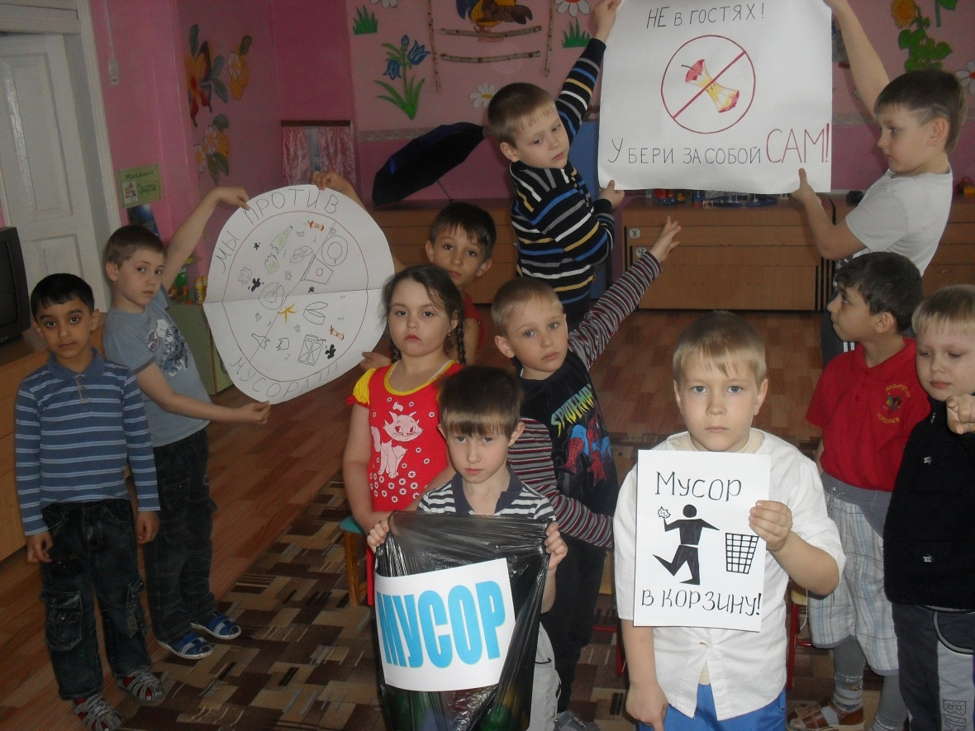

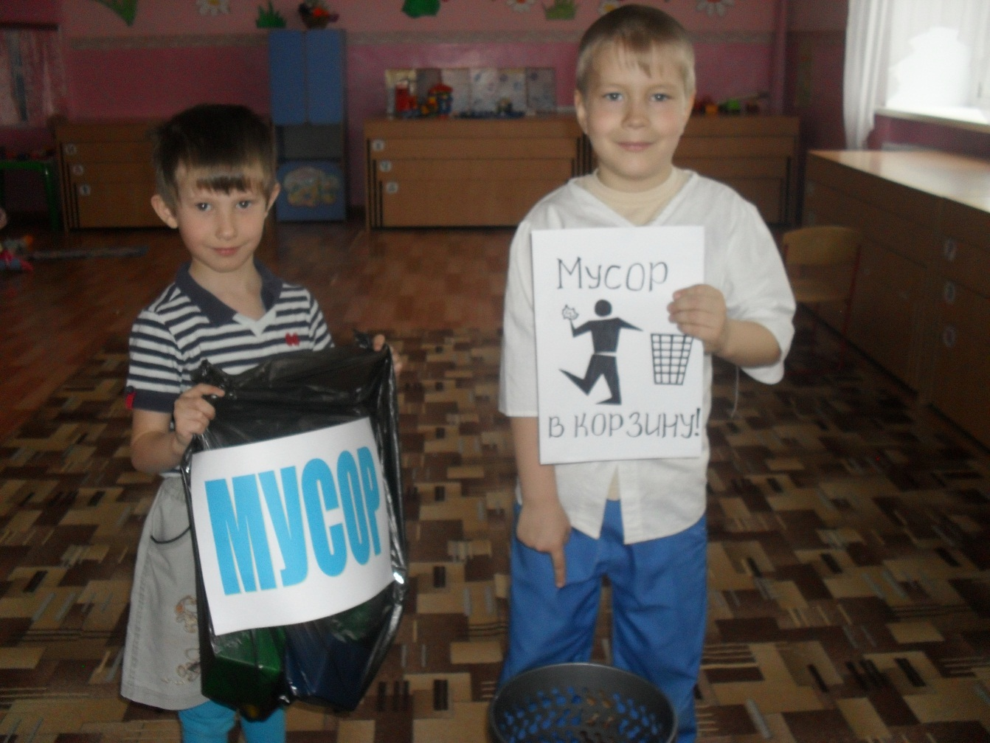

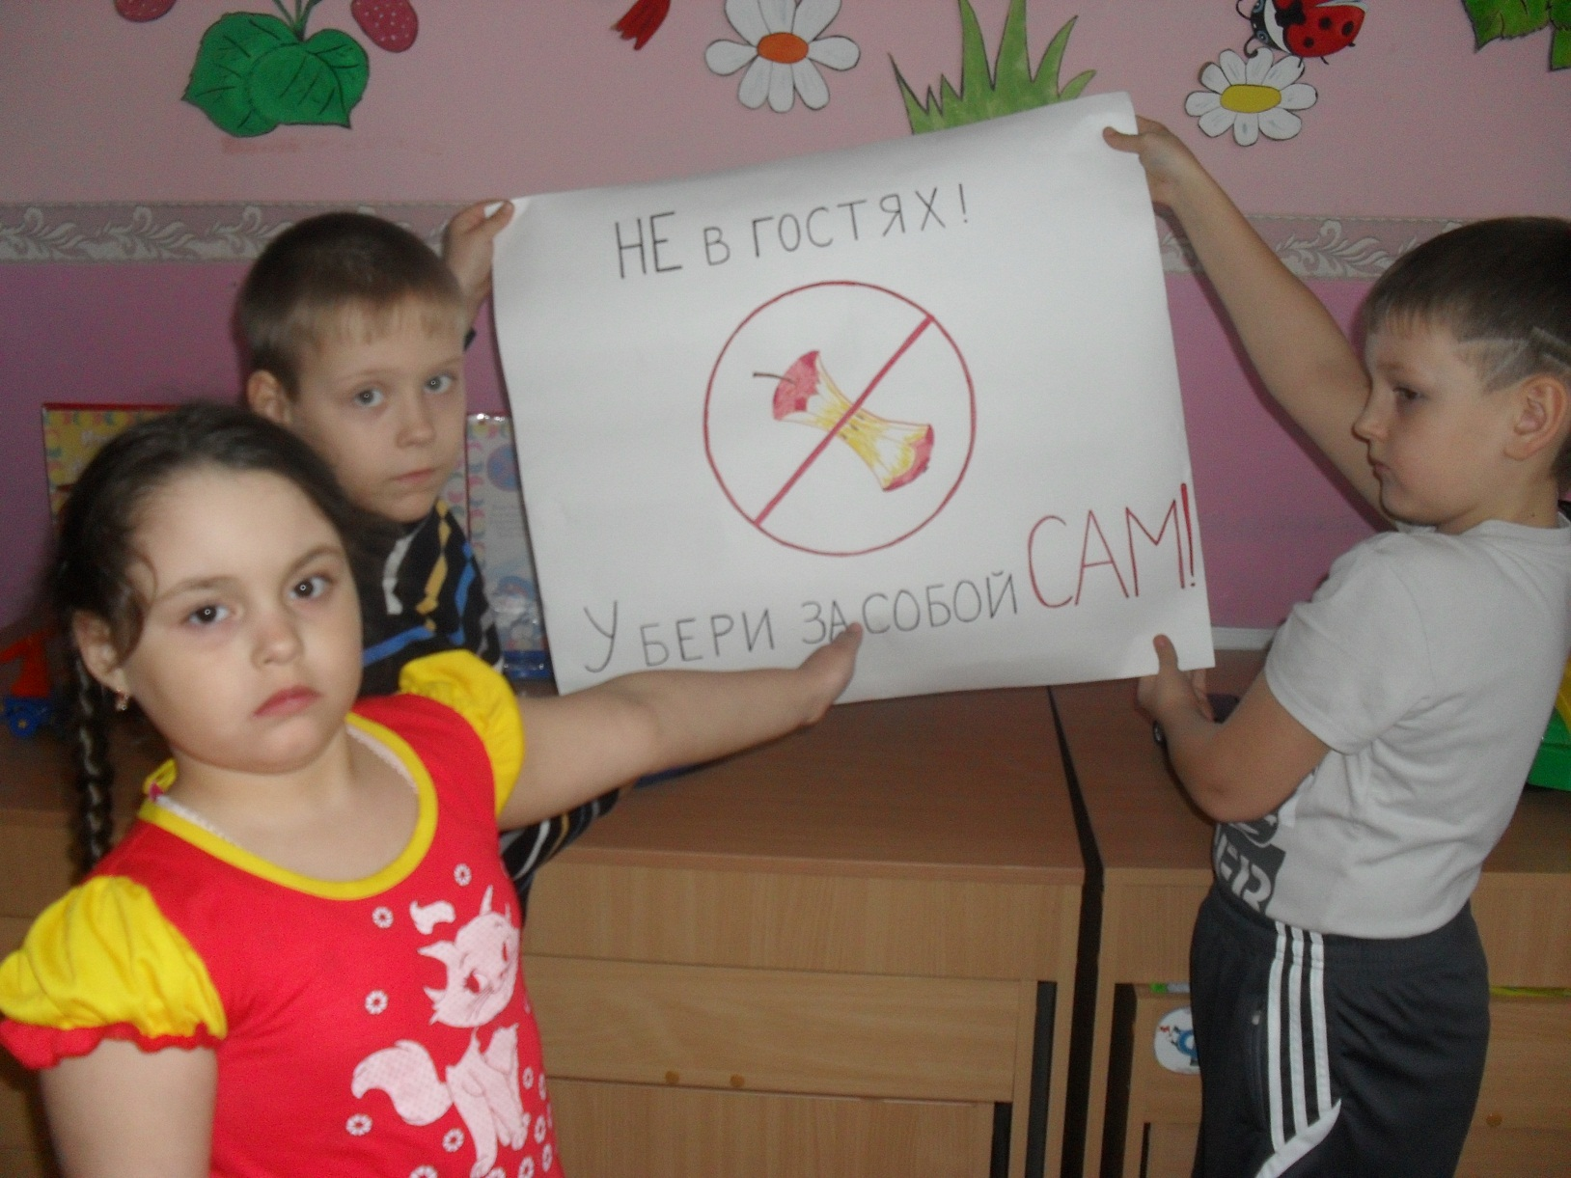

6. Сочинение экологической сказки «Про мусор».

***Цель:*** показать детям через сочинение сказки, как важно соблюдать чистоту в природе. (ПРИЛОЖЕНИЕ 3)

**Заключительный этап**

Сроки проведения: ______________

1. Пополнение «Книги экологических сказок» сказками «Про мусор»

Цель: приобщить родителей к работе над проектом.

2. Оформление портфолио проекта.

**ВЫВОД:**

***Во время работы над проектом «Экологическая сказка» достигнуты следующие результаты:***

*- были созданы условия, раскрывающие творческие и интеллектуальные возможности детей, ориентированные на диалогическое взаимодействие детей, родителей, педагогов и способствующие самопознанию, саморазвитию;*

*- повысился уровень экологического поведения детей подготовительной группы;*

*- все поставленные цели и задачи успешно решены, дети и родители приняли активное участие в реализации проекта.*